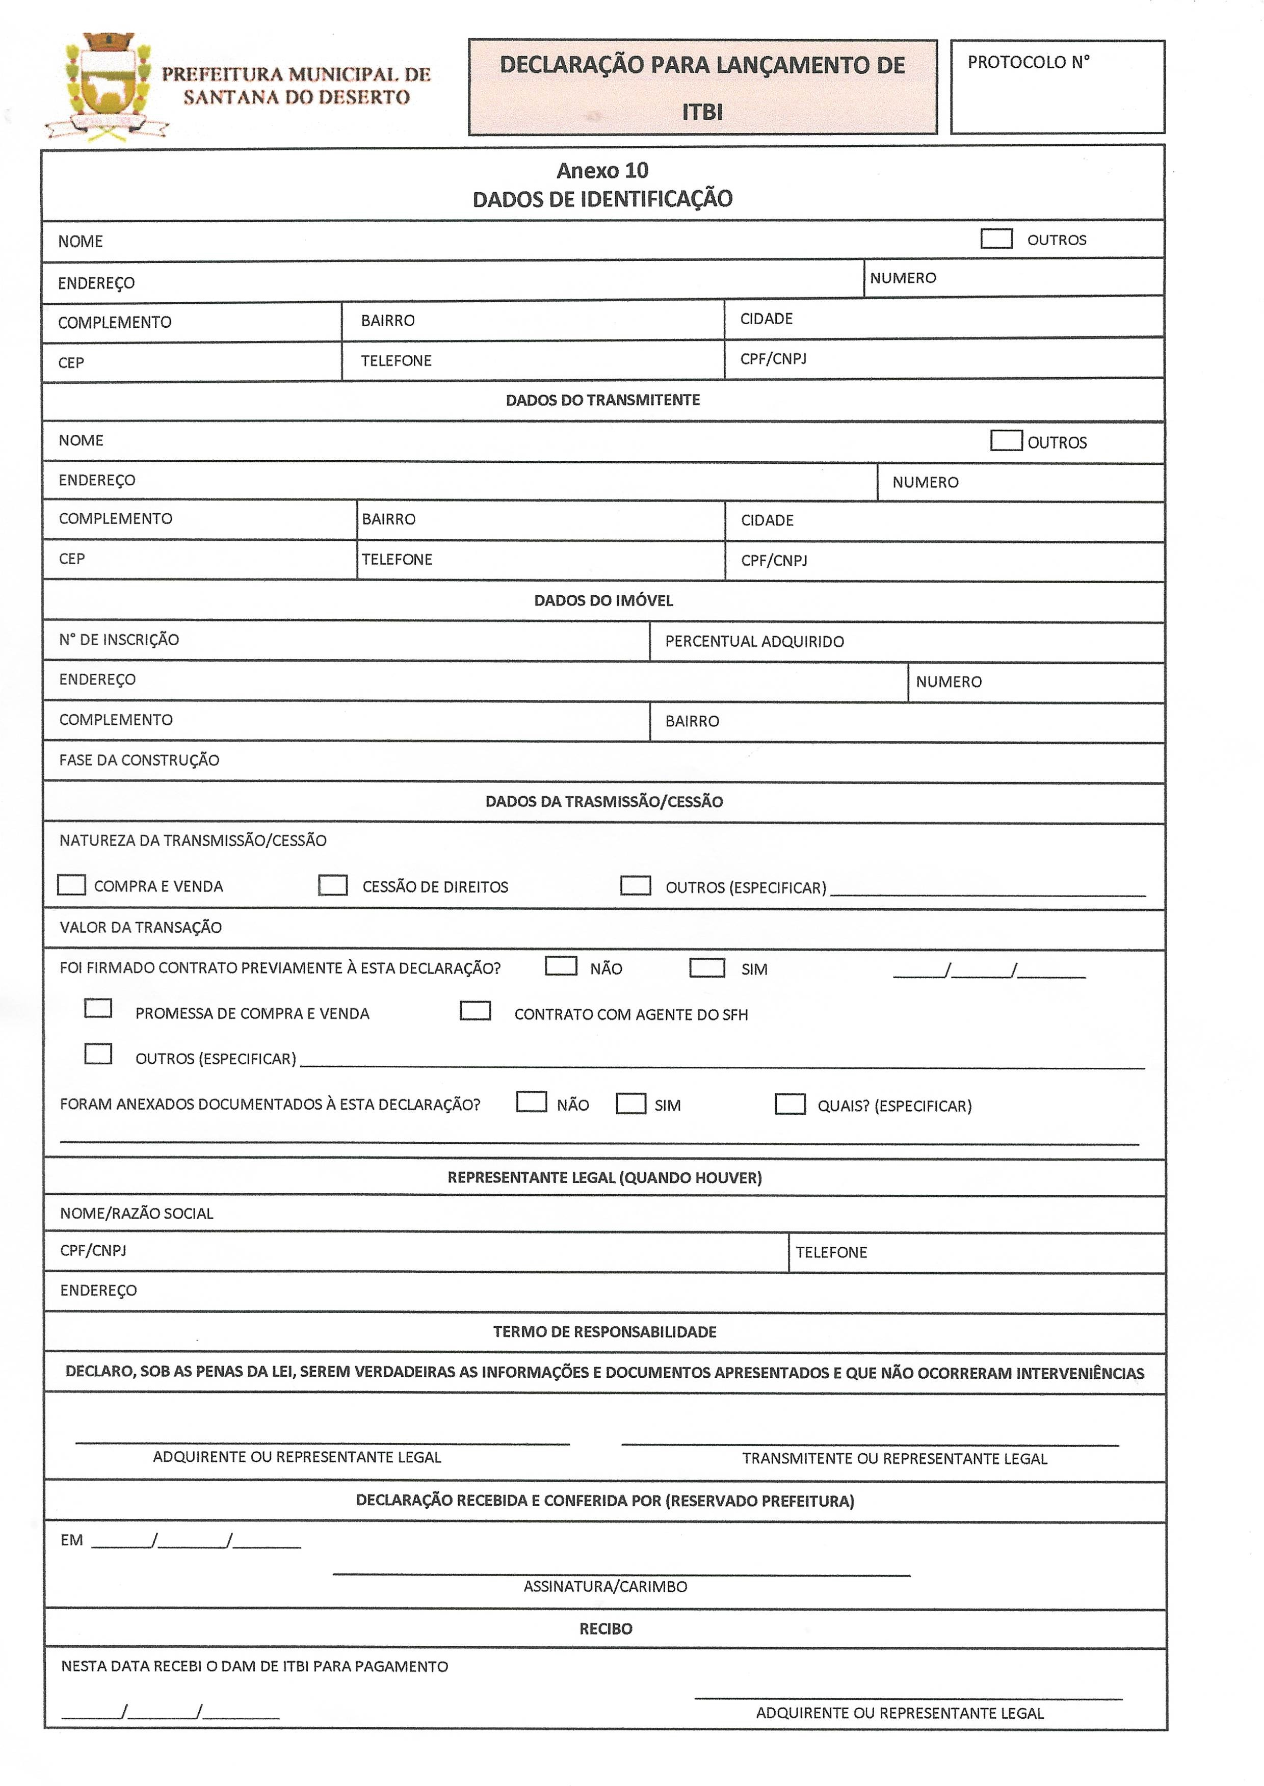

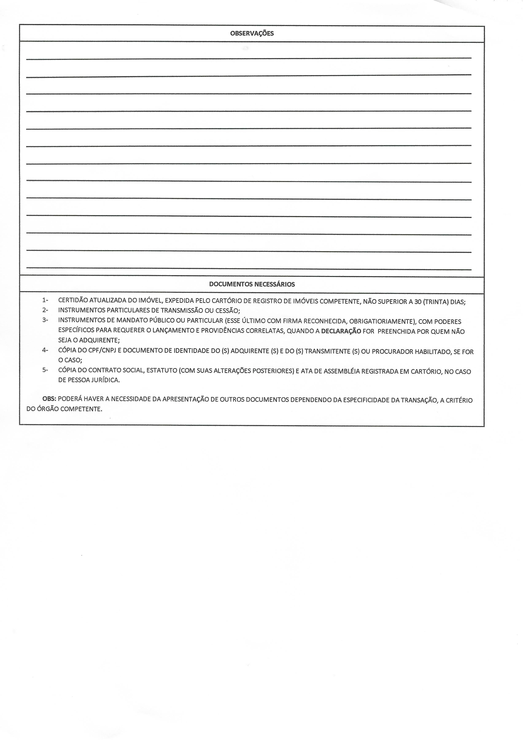

PREFEITURA MUNICIPAL DE SANTANA DO DESERTO
Praça Mauro Roquete Pinto, 01 – Centro – CEP. 36620-000 – Santana do Deserto – MG Telefone: (32) 3112-4032 Email: tesouraria.santanadodeserto@gmail.com

GUIA DE INFORMAÇÕES I.T.B.I. SECRETARIA DA FAZENDA
Divisão da Receita

Nome do Adquirente:
Endereço:
CNPJ ou CPF:
Natureza da Transmissão:
Nome do Transmitente:
CNPJ ou CPF:
Observações, identificações, denominação do imóvel, benfeitorias etc.
Valor da Cota transmitida:
Observações:
Folha/ Ficha nº
Livro
Matrícula nº

Santana do Deserto – MG,
Visto do Informante
PARA USO DA REPARTIÇÃO
Terreno ou Lote: | Benfeitoria: R$
Total a Tributar: | Valor ITBI:
GUIA nº. | Valor Taxa:
Data: | Total:

Assinatura do Avaliador
EXATORIA MUNICIPAL REPARTIÇÃO

Data:
Outras informações e pareceres:

Prefeitura Municipal de Santana do Deserto

Responsável

